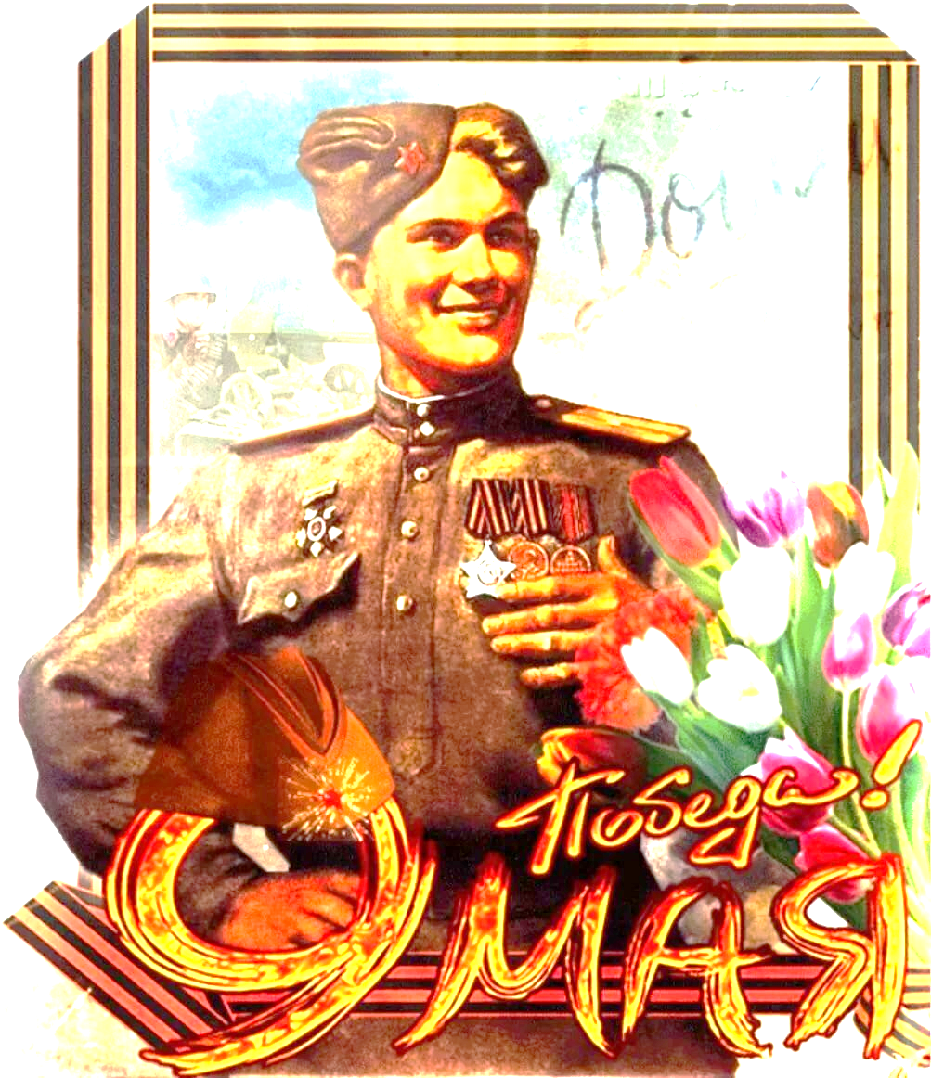
МУНИЦИПАЛЬНОЕ БЮДЖЕТНОЕ ДОШКОЛЬНОЕ ОБРАЗОВАТЕЛЬНОЕ УЧРЕЖДЕНИЕ «ДЕТСКИЙ САД №11 «СКАЗКА» г. ФЕОДОСИИ РЕСПУБЛИКИ КРЫМ»

СЦЕНАРИЙ
музыкально- тематический досуг для старшего дошкольного возраста
«ДЕНЬ ПОБЕДЫ»

Составила
музыкальный руководитель
высшей категории
Кузнецова
Галина Александровна

2020 г.

9 МАЯ
«ДЕНЬ ПОБЕДЫ»
(сценарий праздника для старшего дошкольного возраста)
Звучит песня «МОЯ МОСКВА»
сл. М. Лисянского, С. Аграняна, муз. И. Дунаевского
Дети входят в зал, выполняя перестроения, становятся в шахматном порядке.

Дети.
1. Мы сегодня отмечаем
Светлый праздник всей страны!
Помнить люди эту дату
Обязательно должны!
2. Мы традицию сохраняем
Собираться под звуки марша,
Чтоб поздравить в начале мая
Фронтовых ветеранов наших.
3. Для ветеранов, как букет
Салюты яркие сверкают,
Солдаты давних, грозных лет
Войну, победу вспоминают!
4. Когда солдат к Берлину шел,
Еще в боях гремели пушки,
На оттаявшей опушке
Подснежник маленький зацвел!
5. Как все устали от войны…
Врагов-фашистов разгромили,
Как все хотели тишины,
Чтоб жить, любить в свободном мире!
6. И вот пришел победный день—
Улыбки, слезы, все смешалось,
Защитники родной Земли,
Как птицы, к дому возвращались.
7. О них мы память сохраним,
Ведь годы подвиг не состарят,
Салюта яркие огни
Солдат Победы нынче славят!
8. День Победы— это праздник,
Это вечером салют,
Много флагов на параде,
Все торжественно поют!

ПЕСНЯ «ДЕНЬ ПОБЕДЫ»
сл. А. Пилецкой, муз. Д. Трубачева
(по окончании песни все садятся)

Ребенок. О прекрасном Дне Победы
Любим слушать мы рассказ,
Как сражались наши деды
За весь мир, за всех за нас!

РАССКАЗ ВОСПИТАТЕЛЯ О ВОЙНЕ НА ФОНЕ ВИДЕОХРОНИКИ ВОЕННЫХ ЛЕТ

Ведущий. Шли тяжелые бои, и вот— короткая передышка перед боем. В редкие часы отдыха солдаты писали своим родным, старались не унывать, и в огне этой страшной войны рождались высокая поэзия и удивительные песни…

ПЕСНИ ВОЕННЫХ ЛЕТ. ПОПУРРИ

«Эх, дороги» сл. Л. Ошанина, муз. А. Новикова
«Огонек» сл. М. Исаковского, муз. неизвестного автора
«Катюша» сл. М. Исаковского, муз. М. Блантера

Ведущий. Была война, прошли года,
Но боль взывает к людям:
«Давайте, люди, никогда
Об этом не забудем!»

Мальчик и девочка идут с живыми цветами к «Вечному огню»,
«возлагают» их и поворачиваются к зрителям.

Ведущий. Встанем все и почтим память павших героев, не вернувшихся с полей сражения, минутой молчания.

МИНУТА МОЛЧАНИЯ
(все находящиеся в зале склоняют голову, слушая отрывок из песни «Поклонимся великим тем годам» сл. М. Львова, муз. А. Пахмутовой)

Ребенок. Война закончилась. И пушки замолчали,
И годы сгладили великую беду.
И мы живем. И мы опять весну встречаем,
Встречаем День Победы— лучший день в году!
Девочка. Что за чудо - Земля! –
В ярких красках весны,
Если птицы поют,
Расцветают цветы!

ТАНЕЦ С ЦВЕТАМИ
(«Вальс» по выбору музыкального руководителя)
На середину зала выходит мальчик в морской форме.

Ребенок. Над кораблем алеет наше знамя,
А за кормой— лазурная волна.
Мы подрастем и станем моряками,
Защитой, станем мы тебе, страна!

ТАНЕЦ «МОРЯЧКА»
сл. и муз. О. Газманова
(парный танец мальчиков-моряков и девочек)

Ребенок. Русская пляска—свет и печаль,
Речка и поле, и синяя даль.
Нам несказанно волнует сердца
Русская пляска, русская пляска,
Нет ей начала и нет ей конца!

ТАНЕЦ «РОССИЮШКА»
Исп. Н. Кадышева и «Золотое кольцо»
(парный танец в русских народных костюмах)

Под торжественную барабанную дробь все дети выходят, выстраиваются лицом к зрителям как в начале утренника.

Ведущий. Самая светлая радость на свете—
Это, конечно, счастливые дети!
Ребенок. Войны не хотим мы
Нигде, никогда,
Пусть мир будет в Мире
Везде и всегда!
Ребенок. Пусть птицы щебечут,
И пчелы гудят,
И дети на мирное небо глядят!

ПЕСНЯ «ЗЕМЛЯ—НАШ ОБЩИЙ ДОМ»
сл. и муз. Н.Караваевой

Ведущий. Пусть этот праздник станет светлым
Подарком мира и весны.
И никогда на всей планете
Не будет горя и войны!
(С. Ю. Московская)

ПОД ПЕСНЮ «ДЕНЬ ПОБЕДЫ» муз. Д. Тухманова, все дети выходят из зала.

